
ΠΡΕΣΒΕΙΑ ΤΗΣ ΕΛΛΑΔΟΣ ΒΕΡΟΛΙΝΟ  ΓΡΑΦΕΙΟ ΟΙΚΟΝΟΜΙΚΩΝ ΚΑΙ ΕΜΠΟΡΙΚΩΝ ΥΠΟΘΕΣΕΩΝ | ΑΔΙΑΒΑΘΜΗΤΟ  ΚΑΝΟΝΙΚΟ
  Βερολίνο, 25 Ioυνίου 2021
  Α.Π.: 1492

ΠΡΟΣ: | - Β3 Διεύθυνση
ΚΟΙΝ.: | - Διπλ. Γραφείο κ. Πρωθυπουργού  - Διπλ. Γραφείο κ. Υπουργού  - Διπλ. Γραφείο κ. ΑΝΥΠΕΞ  - Διπλ. Γραφείο ΥΦΥΠΕΞ κ. Φραγκογιάννη  - Γραφ. κ. Γεν. Γραμματέα  - Γραφ. κ. Γεν. Γραμματέα ΔΟΣ &Εξωστρέφειας  - κα Β΄ Γενική Διευθύντρια  - Β1 & B2 Διευθύνσεις  - Γενικά Προξενεία Μονάχου και Ντύσσελντορφ & Γραφεία ΟΕΥ αυτών (μέσω ημών)  - Κεντρική Ενωση Επιμελητηρίων Ελλάδος (ΚΕΕΕ) (μέσω ημών)  - Βιομηχανικό και Εμπορικό Επιμελητήριο Αθηνών (ΕΒΕΑ) (μ.η.)  - Βιομηχανικό και Εμπορικό Επιμελητήριο Θες/νίκης (ΕΒΕΘ) (μ.η.)  - Βιομηχανικό και Εμπορικό Επιμελητήριο Πειραιώς (ΕΒΕΠ) (μ.η.)  - Βιοτεχνικό Επιμελητήριο Αθηνών (ΒΕΑ) (μέσω ημών)  - Βιοτεχνικό Επιμελητήριο Θεσσαλονίκης (ΒΕΘ) (μέσω ημών)  - Βιοτεχνικό Επιμελητήριο Πειραιώς (ΒΕΠ) (μέσω ημών)  - Ελληνό-Γερμανικό Βιομηχανικό και Εμπορικό Επιμελητήριο (μ.η.)
Ε.Δ.: | Γραφείο κας Πρέσβεως

ΘΕΜΑ: «Ινστιτούτο Οικονομικών Ερευνών – Αύξηση των γερμανικών εξαγωγών»

Αύξηση των γ/εξαγωγών προβλέπει σε πρόσφατη έρευνά του το Ινστιτούτο Οικονομικών Ερευνών. Η πλειοψηφία των στελεχών γ/επιχειρήσεων από διάφορους κλάδους εκτιμούν ότι οι εξαγωγές θα παρουσιάσουν στο επόμενο χρονικό διάστημα σταδιακή άνοδο. Πιο συγκεκριμένα στο τομέα της βιομηχανίας οι προσδοκίες για περαιτέρω αύξηση των εξαγωγών αναμένεται να καταγράψουν την μεγαλύτερη αύξηση, από τον Ιανουάριο 2011, με τον σχετικό δείκτη να αυξάνεται από τις 22,5 μονάδες τον περασμένο Μάϊο σε 26,0 μονάδες τον Ιούνιο τ.έ.

Σχεδόν όλες οι γ/επιχειρήσεις αναμένουν περαιτέρω αύξηση των εξαγωγών τους, εκτός των βιομηχανιών παραγωγής ενδυμάτων οι οποίες προβλέπουν μείωση των διεθνών πωλήσεων τους. Στο τομέα της αυτοκινητοβιομηχανίας, μετά από μία σχετική υστέρηση τον περασμένο μήνα τ.έ., οι προσδοκίες για αύξηση των εξαγωγών επανήλθαν με άμεση συνέπεια και τη βελτίωση του κλίματος μεταξύ των μεγάλων αυτοκινητοβιομηχανιών για περισσότερες εξαγωγές. Η ίδια κατάσταση, με μικρές αποκλίσεις, ισχύει και για το τομέα των τροφίμων και ποτών, με τους δείκτες των εξαγωγών να παρουσιάζουν επίσης αυξητικές τάσεις.

Επίσης σε πολύ καλή θέση, καταγράφοντας σημαντικές αυξήσεις στις εξαγωγές τους, είναι οι τομείς ηλεκτρικών και ηλεκτρονικών ειδών καθώς και οι κατασκευαστές μηχανημάτων και μηχανολογικού εξοπλισμού. Ωστόσο, στους τομείς χημικών και επίπλων η αύξηση των διεθνών παραγγελιών και κατά συνέπεια και των εξαγωγών θα είναι σχετικά μικρότερη με το προηγούμενο χρονικό διάστημα.

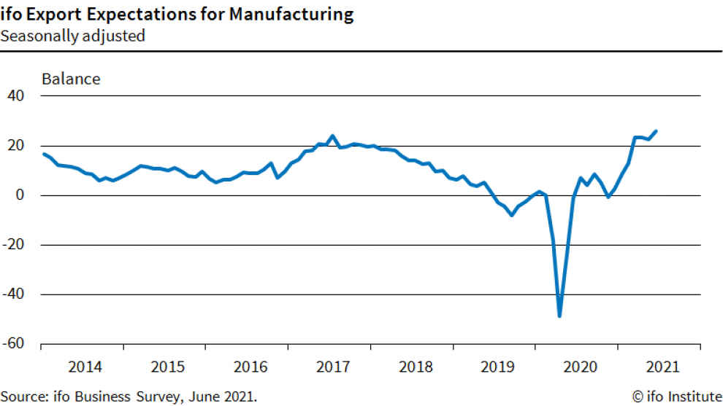

Ο Προϊστάμενος

Θεόδωρος Ξυπολιάς
Σύμβουλος Ο.Ε.Υ. Α΄

